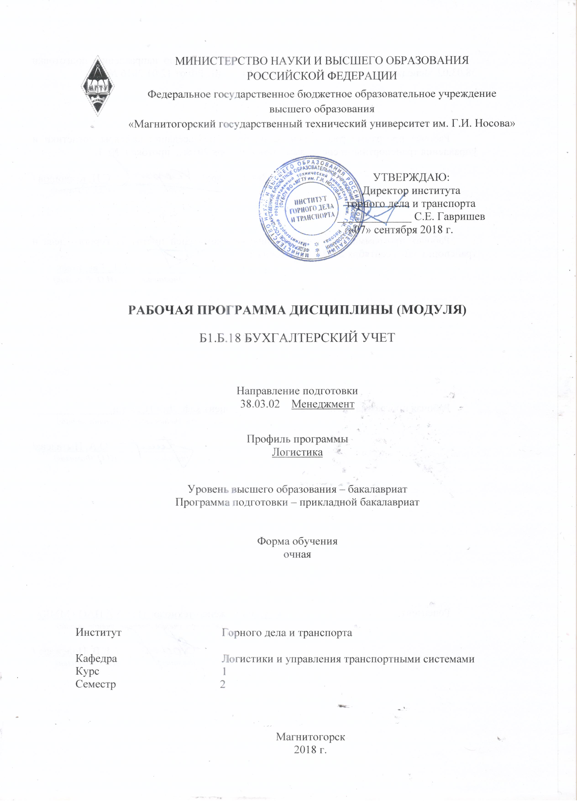
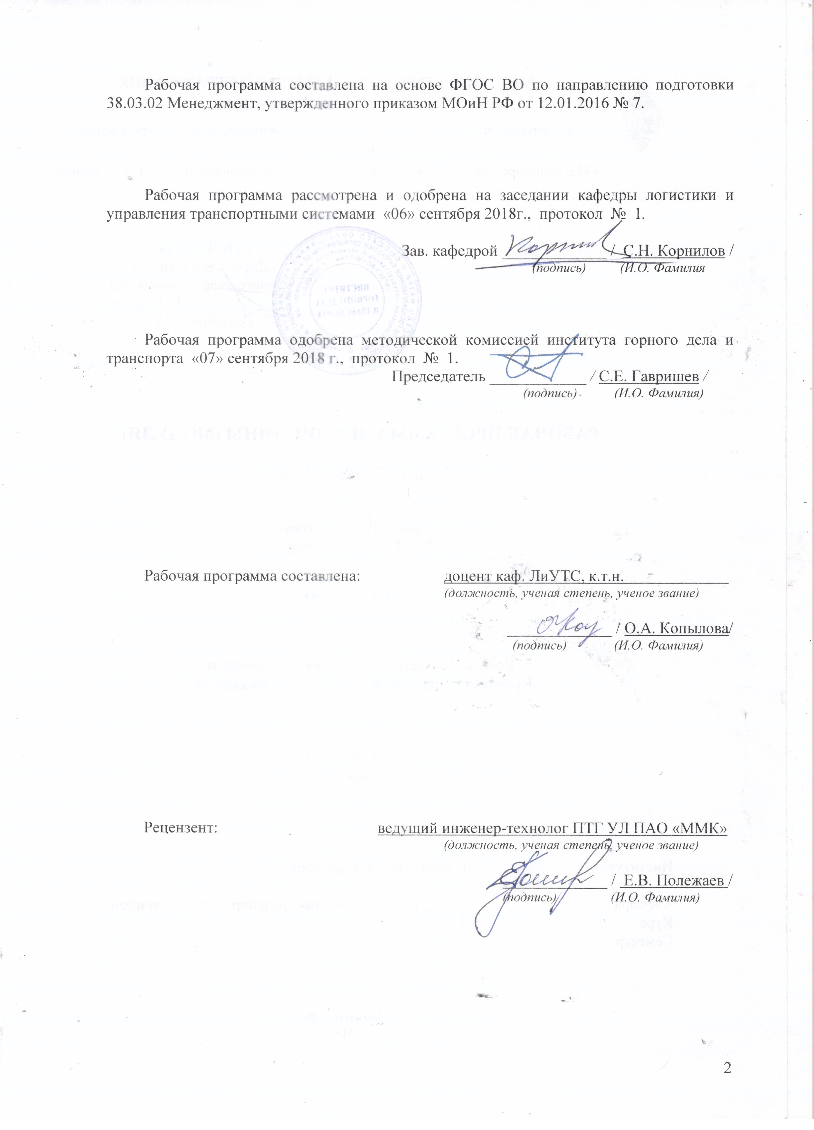
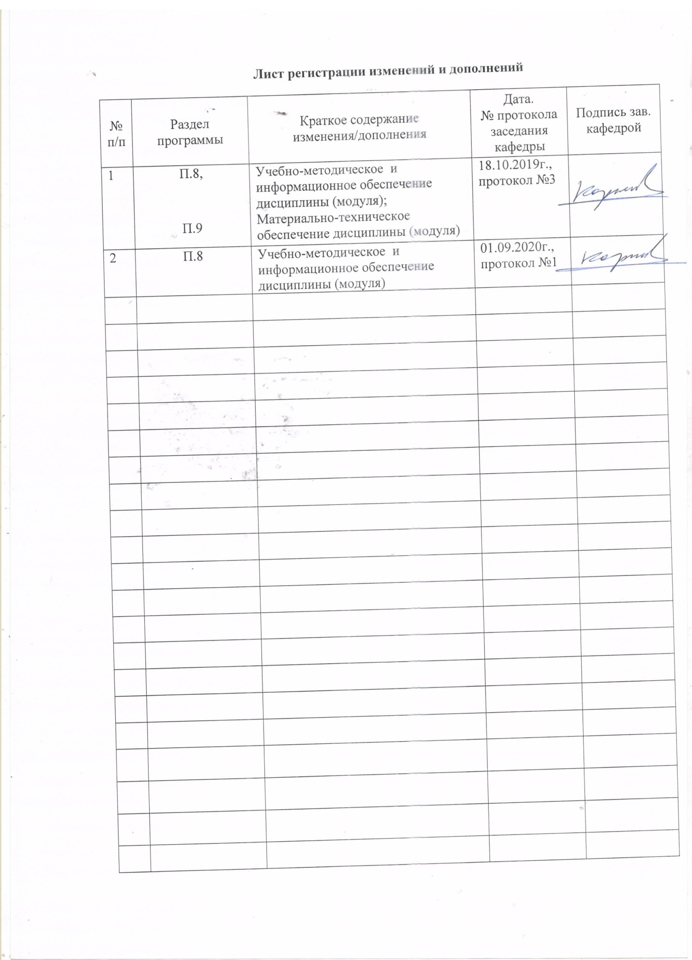

1 Цели освоения дисциплины (модуля)
Целями освоения дисциплины (модуля) «Бухгалтерский учет» являются:
формирование профессиональных компетенций в области финансовой деятельности;
формирование навыков профессионально использовать и реализовывать теоретические основы и базисные принципы бухгалтерского учета, системы нормативного регулирования бухгалтерского учета и бухгалтерской отчетности в России, методологию бухгалтерского учета в российских логистических организациях, а также изучение методов управления финансами компании и методов анализа её финансового состояния.

2 Место дисциплины (модуля) в структуре образовательной программы
подготовки бакалавра (магистра, специалиста)
Дисциплина «Бухгалтерский учет» входит в базовую часть блока 1 образовательной программы.
Для изучения дисциплины необходимы знания (умения, владения), сформированные в результате изучения дисциплин:
- «Экономическая теория»;
- «Математика»;
- «Управление человеческими ресурсами».
Знания (умения, владения), полученные при изучении данной дисциплины будут необходимы при изучении дисциплин «Управление проектами», «Стратегический менеджмент», «Бизнес-планирование».

3 Компетенции обучающегося, формируемые в результате освоения
дисциплины (модуля) и планируемые результаты обучения
В результате освоения дисциплины (модуля) «Бухгалтерский учет» обучающийся должен обладать следующими компетенциями:

Структурный  элемент  компетенции | Планируемые результаты обучения
ОПК-5 - владением навыками составления финансовой отчетности с учетом последствий влияния различных методов и способов финансового учета на финансовые результаты деятельности организации на основе использования современных методов обработки деловой информации и корпоративных информационных систем
Знать | - бухгалтерскую терминологию;  - систему регулирования бухгалтерского учета и отчетности в РФ;  - классификацию экономических и финансовых ресурсов (хозяйственных средств и обязательств) организации в бухгалтерском учете;  - порядок отражения в бухгалтерском учете основных хозяйственных операций
Уметь | - применять на практике теоретические знания по методологии и организации бухгалтерского учета;  - регистрировать с помощью бухгалтерских проводок хозяйственные операции;  - определять по данным бухгалтерского учета финансовые результаты деятельности компании и другие показатели, позволяющие оценивать еѐ финансовое состояние;  - формировать основные показатели бухгалтерской отчетности.
Владеть | - содержанием основных понятий и терминов бухгалтерского учета;  - приемами и способами бухгалтерского учета;  - составлением основных отчетных документов и получить навыки «чтения» учетной и отчетной информации.
ПК-14 - умением применять основные принципы и стандарты финансового учета для формирования учетной политики и финансовой отчетности организации, навыков управления затратами и принятия решений на основе данных управленческого учета
Знать | - особенности учета операций в иностранной валюте;  - роль учетной политики в формировании отчетных бухгалтерских показателей;  - состав и порядок представления бухгалтерской отчетности;  - сущность анализа финансового состояния компании, используемые методы и основные аналитические показатели;  - принципы управления оборотными активами компании в том числе денежными средствами, дебиторской задолженностью и запасами.
Уметь | - провести анализ финансового состояния компании с использованием бухгалтерской отчетности;  - рассчитать соответствующие аналитические показатели, позволяющие оценить финансовое состояние компании;  - анализировать и оценивать финансовое состояние компании.
Владеть | - навыками формирования учетной политики и финансовой отчетности организации;  - навыками управления затратами и принятие решений на основе данных управленческого учета;  - навыками разработки альтернативных вариантов управленческих решений на основе данных, подготовленных в системе бухгалтерского учета.

4 Структура и содержание дисциплины (модуля)
Общая трудоемкость дисциплины составляет 3 зачетных единиц 108 акад. часов, в том числе:
– контактная работа – _43,5_ акад. часов:
– аудиторная – _42_ акад. часов;
– внеаудиторная – _1,5_ акад. часов
– самостоятельная работа – 64,5 акад. часов;

Раздел/ тема  дисциплины | Семестр | Аудиторная  контактная работа  (в акад. часах) |  |  | Самостоятельная работа (в акад. часах) | Вид самостоятельной  работы | Форма текущего контроля успеваемости и  промежуточной аттестации | Код и структурный  элемент  компетенции
Раздел/ тема  дисциплины | Семестр | лекции | лаборат.  занятия | практич. занятия
1. Раздел «Теория бухгалтерского учета»
1.1. Тема «Сущность и значение бухгалтерского учета» | 2 | 3 |  | 1 | 6 | Подготовка к занятию, выполнение практических работ | Проверка индивидуальных заданий, устный опрос, выступление на семинаре | ОПК-5 – зув
1.2. Тема «Предмет и метод бухгалтерского учета» | 2 | 3 |  | 2 | 6 | Подготовка к занятию, выполнение практических работ | Устный опрос, выступление на семинаре | ОПК-5 – зув
1.3 Тема «Бухгалтерский баланс» | 2 | 3 |  | 2/2И | 6 | Подготовка к занятию, выполнение практических работ | Проверка индивидуальных заданий, устный опрос,  выступление на семинаре | ОПК-5 – зув
1.4 Тема «Система счетов бухгалтерского учета и двойная запись» | 2 | 3 |  | 1/1И | 6 | Подготовка к занятию, выполнение практических работ | Устный опрос | ОПК-5 – зув
1.5 Тема «Классификация бухгалтерских счетов и план счетов» | 2 | 2 |  | 1 | 6 | Самостоятельное изучение  учебной и научной литературы | Устный опрос | ОПК-5 – зув
Итого по разделу |  | 14 |  | 7/3И | 30 |  | Устный опрос
2. Раздел «Теоретические основы экономического анализа»
2.1. Тема «Содержание, предмет, цели и задачи экономического анализа» | 2 | 3 |  | 1 | 6 | Подготовка к занятию, выполнение практических работ | Проверка индивидуальных заданий, устный опрос, выступление на семинаре | ПК-14 – зув, ОПК-5–в
2.2. Тема «Классификация видов анализа. Взаимосвязь управленческого и  финансового анализа» | 2 | 3 |  | 2/1И | 6 | Подготовка к занятию, выполнение практических работ | Устный опрос, выступление на семинаре, дискуссия | ПК-14 – зув
2.3 Тема «Основные элементы традиционной методики анализа» | 2 | 3 |  | 1 | 6 | Подготовка к занятию, выполнение практических работ | Устный опрос, выступление на семинаре, дискуссия | ПК-14 – зув
2.4 Тема «Экономическая эффективность финансово-коммерческой деятельности: сущность, показатели и их классификация» | 2 | 3 |  | 2/2И | 6 | Подготовка к занятию, выполнение практических работ | Устный опрос, выступление на семинаре, дискуссия | ПК-14 – зув
2.5 Тема «Организация аналитической работы» | 2 | 2 |  | 1 | 7,4 | Самостоятельное изучение учебной и научной литературы | Устный опрос | ОПК-5 – зув  ПК-14 – зув
Итого по разделу |  | 14 |  | 7/3И | 31,4 |  | Устный опрос
Итого по дисциплине | 2 | 28 |  | 14/6И | 64,5 |  | Зачет с оценкой

5 Образовательные и информационные технологии
Для реализации предусмотренных видов учебной работы в качестве образовательных технологий в преподавании дисциплины «Бухгалтерский учет» используются традиционная и модульно-компетентностная технологии.
Передача необходимых теоретических знаний и формирование основных представлений в учебной дисциплине «Бухгалтерский учет» происходит с использованием мультимедийного оборудования
Практические занятия проходят в традиционной форме. В ходе проведения практических занятий выполняется решение практических задач по бухгалтерскому учету.
Самостоятельная работа стимулирует студентов в процессе подготовки домашних заданий, при подготовке к итоговой аттестации, которая осуществляется в форме защиты подготовленных рефератов.

6 Учебно-методическое обеспечение самостоятельной работы обучающихся
По дисциплине «Бухгалтерский учет» предусмотрена аудиторная и внеаудиторная самостоятельная работа обучающихся.
Аудиторная самостоятельная работа студентов на практических занятиях осуществляется под контролем преподавателя в виде решения задач и выполнения упражнений, которые определяет преподаватель для студента.
Внеаудиторная самостоятельная работа обучающихся осуществляется в виде изучения литературы по соответствующему разделу с проработкой материала; подготовки доклада (реферата); выполнения домашних заданий.

Перечень вопросов для подготовки к занятиям
Раздел I «Теория бухгалтерского учета»
1.1 Тема «Сущность и значение бухгалтерского учета»
Понятие хозяйственного учета и его содержание. Измерители, применяемые в хозяйственном учете
Виды хозяйственного учета в Российской Федерации
Сущность бухгалтерского учета и требования, предъявляемые к его ведению
Финансовый учет и управленческий учет как подсистемы бухгалтерского учета
Пользователи бухгалтерской информации
Содержание и состав информации, формируемой в бухгалтерском учете
Организация ведения бухгалтерского учета на предприятии
Учетная политика организации
Регулирование бухгалтерского учета в Российской Федерации
Принципы бухгалтерского учета
Основные направления развития бухгалтерского учета в Российской Федерации

1.2 Тема «Предмет и метод бухгалтерского учета»
Предмет бухгалтерского учета и его объекты
Классификация активов организации
Классификация пассивов организации
Классификация доходов и расходов организации
Характеристика хозяйственных операций и хозяйственных процессов деятельности организации
Метод бухгалтерского учета и характеристика его элементов

1.3 Тема «Бухгалтерский баланс»
Капитальное (основное) уравнение бухгалтерского учета
Сущность, содержание и строение бухгалтерского баланса
Изменения в бухгалтерском балансе, вызываемые хозяйственными операциями
Взаимосвязь бухгалтерского баланса и отчета о прибылях и убытках

1.4 Тема «Система счетов бухгалтерского учета и двойная запись»
Понятие бухгалтерского счета. Правила отражения хозяйственных операций на бухгалтерских счетах
Сущность и значение двойной записи хозяйственных операций на бухгалтерских счетах
Корреспонденция бухгалтерских счетов.
Бухгалтерские проводки
Хронологическая и систематическая записи в бухгалтерском учете
Синтетический и аналитический учет. Понятие о субсчетах
Обобщение данных текущего учета. Оборотные ведомости
Характеристика взаимосвязи бухгалтерского баланса с бухгалтерскими счетами
Общая схема последовательности выполнения полного цикла учетных работ

1.5 Тема «Классификация бухгалтерских счетови план счетов бухгалтерского учета»
Классификация бухгалтерских счетов
Содержание, принципы построения и характеристика плана

Раздел II. Теоретические основы экономического анализа
2.1 Тема «Содержание, предмет, цели и задачи экономического анализа»
2.2 Тема «Классификация видов анализа. Взаимосвязь управленческого и финансового анализа»
2.3 Тема «Основные элементы традиционной методики анализа»
2.4 Тема «Экономическая эффективность финансово-коммерческой деятельности: сущность, показатели и их классификация»
2.5 Тема «Организация аналитической работы»

Темы докладов по дисциплине
1. Возникновение и развитие науки о бухгалтерском учете.
2. Бухгалтерский учет, его роль и значение в системе управления.
3. Модели построения бухгалтерского учета.
4. Требования, предъявляемые к ведению бухгалтерского учета.
5. Роль бухгалтерского учета в принятии деловых решений по управлению организацией.
6. Характеристика бухгалтерской профессии. Кодекс профессиональной этики бухгалтера.
7. Допущения в бухгалтерском учете.
8. Пользователи информации, формируемой в бухгалтерском учете.
9. Принципы бухгалтерского учета.
10. Контрольное значение двойной записи.
11. Методология бухгалтерского учета.
12. Балансовые уравнения.
13. Баланс, его виды.
14. Влияние хозяйственных операций на статьи баланса и их типы.
15. Влияние хозяйственных операций на уравнение собственного капитала.
16. Бухгалтерские счета, их виды и классификация.
17. План счетов бухгалтерского учета финансово-хозяйственной деятельности организаций.
18. Синтетический и аналитический учет, их назначение и взаимосвязь.
19. Учетные регистры, их назначение и виды.
20. Процедура бухгалтерского учета, ее этапы.
21. Формы бухгалтерского учета, их эволюция.
22. Индивидуальная и консолидированная отчетность.
23. Оценка активов, обязательств, доходов и расходов.
24. Стоимостные и натуральные измерители в бухгалтерском учете.
25. Значение метода балансового обобщения информации в бухгалтерском учете.
26. Первичная учетная информация, ее значение в бухгалтерском учете.
27. Национальные стандарты бухгалтерского учета.
28. Международные стандарты финансовой отчетности.

Индивидуальные домашние задания (ИДЗ)
ИДЗ №1
Составьте проект приказа по организации « Об учетной политике на 2015 год». Составьте протокол согласования отдельных требований положений Приказа с заинтересованными функциональными службами организации.
ИДЗ № 2
Заполнить типовые документы на открытие расчетного счета (заявление на открытие расчетного счета, карточку банковских подписей). Составить банковские платежные документы (платежное требование, требование - поручение, заявление на аккредитив по типовым формам, утвержденным Центральным банком РФ).
ИДЗ № 3
Составить ведомость № 18 на операции, связанные с инвестициями на капитальное строительство, покупку и монтаж оборудования, модернизацию (хозяйственным способом) транспортных средств (тюннинг); на приобретение автомобиля, расходы по регистрации в органах ГИБДД (предварительно составить расчеты указанного налога)
ИДЗ № 4
На основании акта приемки-передачи основных средств т.ф. ОС-1 и данных «ведомости №18/1» составить инвентарные карточки типовой формы № ОС-6 на 4-5 объектов, на транспортные средства типовой формы ОС-8 и принятых на учет основных средств являющихся собственностью организации.
ИДЗ № 5
На основании первичных документов произвести записи в учетные регистры в ведомость № М-10, журналы-ордера № 6, 7. Составить книгу покупок.
ИДЗ № 6
Заполнить накладную на отпуск со склада готовых изделий А и Б. В карточках складского учета в графе “Расход” отразить количество отпущенной продукции. На основании накладных и квитанций транспортных организаций выписать 1-2 счета-фактуры и зарегистрировать отгрузку продукции в книге продаж. Внести записи в журнал учета выдаваемых покупателям счетов-фактур
ИДЗ № 7
Выдать работнику аванс в рублях на оформление загранпаспорта, составить расходный кассовый ордер и отразить эту операцию на счетах бухгалтерского учета. Оформить Поручение на покупку иностранной валюты через Исполняющий банк. Составить платежное поручение на перечисление банку денежных средств для покупки иностранной валюты. На основании выписок банка по расчетному и валютному счетам проставить корреспонденцию счетов бухгалтерского учета и подобрать документы к выписке, заполнить журнал-ордер №22.
ИДЗ № 8
Списать на соответствующие источники финансирования произведенные и документально подтвержденные командировочные расходы, записать данные в Книгу покупок. Рассчитать суммы НДС и составить бухгалтерские проводки
ИДЗ № 9
На основании приказов (распоряжений) о предоставлении отпуска (Т - 6) и условий коллективного договора, принятого в организации, рассчитать суммы оплаты очередных отпусков и материальной помощи двум работникам. Согласно справке-вызову из ВУЗа о предоставлении отпуска по учебе и приказу (распоряжению) рассчитать сумму оплаты отпуска по учебе одному работнику. По предоставленному листку нетрудоспособности (б/л) начислить пособие по временной нетрудоспособности одному из рабочих. На основании приказа (распоряжения) о прекращении трудового договора (Т - 8) рассчитать сумму компенсации за неиспользованный отпуск работнику, уволенному из организации по причине поступления на военную службу.
ИДЗ № 10
Разнести данные из выписок банка в ведомость № 16 и сравнить обороты с ведомостями и журналами ордерами № 1,2,3. Отразить записи в ведомости по произведенным взаимозачетам на основании соглашений. Проверить тождественность оборотов ведомости и журнала ордера № 6. 11. Вывести сальдо по ведомости на конец месяца. Перенести данные из ведомости 72 в журнал ордер № 11. Открыть ведомость по учету полученных авансов, в счет предстоящей отгрузки продукции.
ИДЗ № 11
Рассчитать косвенные налоги с реализации продукции. В аналитической таблице журнала ордера № 8 отразить движения по расчетам с бюджетам и внебюджетными фондами. Начислить авансовый платеж за месяц по налогу на прибыль. Отразить операции по перечислению и зачеты по налогам и внебюджетным фондам. Вывести сальдо по расчетам. Произвести записи журнал ордер № 8.
ИДЗ № 12
Отразить в бухгалтерском учете увеличение (уменьшение) величины добавочного капитала по результатам: переоценки основных фондов, приобретению и созданию внеоборотных активов (по заданию 3); полученного эмиссионного дохода от продажи собственных акций сверх их номинальной стоимости; безвозмездной передачи муниципальному учреждению основных средств (задание 3)
ИДЗ № 13
Заполнить документы на получение кредита в банке (обязательство по возврату кредита, справку из налоговых служб и пенсионного фонда по открытию судного счета, документы по оформлению залога).
ИДЗ № 14
На основании первичных документов (нарядов на сдельную работу, ведомостей дефектов и др.) обобщить данные в журнале учета затрат в ремонтной мастерской (форма № 36), затем заполнить производственный отчет по вспомогательным производствам.
ИДЗ № 15
На основании первичных документов (нарядов на оплату труда, ведомости расхода кормов и др.) обобщить данные в журнале учета работ и затрат (форма № 37) и занести в производственный отчет по вспомогательным производствам

7 Оценочные средства для проведения промежуточной аттестации
а) Планируемые результаты обучения и оценочные средства для проведения промежуточной аттестации:

Структурный элемент  компетенции | Планируемые результаты обучения | Оценочные средства
ОПК-5 - владением навыками составления финансовой отчетности с учетом последствий влияния различных методов и способов финансового учета на финансовые результаты деятельности организации на основе использования современных методов обработки деловой информации и корпоративных информационных систем
Знать | - бухгалтерскую терминологию;  - систему регулирования бухгалтерского учета и отчетности в РФ;  - классификацию экономических и финансовых ресурсов (хозяйственных средств и обязательств) организации в бухгалтерском учете;  - порядок отражения в бухгалтерском учете основных хозяйственных операций | Перечень теоретических вопросов к зачету:  - Каковы причины возникновения хозяйственного учета и его становления?  - Назовите учетные измерители, применяемые в учете.  - Почему бухгалтерский учет занимает определяющее место среди отдельных видов хозяйственного учета?  - Назовите состав пользователей бухгалтерской информации.  - Укажите нормативные акты, регулирующие организацию бухгалтерского учета в стране.  - Дайте определение предмета бухгалтерского учета.  - Каковы объекты бухгалтерского учета?  - В чем заключается взаимосвязь предмета и метода бухгалтерского учета?  - В чем сущность метода бухгалтерского учета и основные его элементы?  - Почему общая сумма активов организации равна сумме источников их образования?  - Дайте определение бухгалтерского баланса и назовите основные его признаки.  - Строение действующей формы баланса.  - Какие показатели можно исчислить по данным бухгалтерского баланса?  - Как проявляется зависимость содержания статей баланса от отраслевой принадлежности собственника?  - Назовите типы изменений, которые происходят в балансе под влиянием хозяйственных операций.  - Что называется документом?  - Назовите обязательные реквизиты документов.  - В каком виде могут быть представлены материальные носители документа.  - Требования, предъявляемые к заполнению документов.  - Как построена классификация документов; назовите основные признаки ее построения.  - Дайте понятие документооборота и назовите основные его признаки.  - В чем сущность инвентаризации?  - Назовите случаи, когда необходимо проведение обязательной инвентаризации.  - В какие сроки результаты инвентаризации должны найти отражение в учете?  - Цель, с которой ведется первичное наблюдение в учете?  - Дайте определение и укажите назначение счетов бухгалтерского учета.  - Назовите основные параметры счета и дайте им определение.  - В чем заключается взаимосвязь между счетами и балансом?  - Что такое бухгалтерская проводка; виды проводок.
Уметь | - применять на практике теоретические знания по методологии и организации бухгалтерского учета;  - регистрировать с помощью бухгалтерских проводок хозяйственные операции;  - определять по данным бухгалтерского учета финансовые результаты деятельности компании и другие показатели, позволяющие оценивать еѐ финансовое состояние;  формировать основные показатели бухгалтерской отчетности. | Примерные практические задания:  ЗАДАНИЕ 1. На основании представленных ниже данных произвести группировку хозяйственных средств предприятия по составу и размещению.  Состав имущества предприятия  на 01.01.20__г.  Группировку имущества по составу произвести в таблице:  Группировку имущества по размещению произвести в таблице:  ЗАДАНИЕ 2. На основании представленных ниже данных произвести группировку средств по источникам их образования.  Состав источников образования имущества предприятия  на 01.01.20__г.  Группировку имущества по источникам его образования произвести в таблице:
  № п/п | Наименование имущества | Сумма,  тыс. руб.
  1 | Оборудование в цехах | 1180
  2 | Запасные части | 120
  3 | Наличные денежные средства в кассе | 35
  4 | Облигации со сроком погашения через 2 года | 60
  5 | Электропечи | 4810
  6 | Нефтепродукты | 45
  7 | Здания цехов | 2940
  8 | Стройматериалы | 130
  9 | Ленточные конвейеры | 1200
  10 | Задолженность подотчетных лиц | 10
  11 | Здание заводоуправления | 2500
  12 | Незавершенное производство | 30
  13 | Задолженность покупателей | 630
  14 | Патенты на собственные изобретения | 120
  15 | Строящийся склад | 45
  16 | Покупные полуфабрикаты | 280
  17 | Жилые дома | 2300
  18 | Готовая продукция | 890
  19 | Акции, приобретенные на срок до 1 года | 75
  20 | Денежные средства на расчетном счете в банке | 480
  21 | Сырье и основные материалы | 2120
  22 | Грузовые автомобили | 1500
  № п/п | Состав имущества | Группы имущества | Виды имущества | Сумма,  тыс. руб.
  1 | Внеоборотные средства | Основные средства | Итого:
  1 | Внеоборотные средства | Нематериальные активы
  1 | Внеоборотные средства | Незавершенное  строительство
   |  | Долгосрочные финансовые вложения
  2 | Оборотные средства | Оборотные фонды | Итого:
  2 | Оборотные средства | Фонды обращения | Итого:
  Всего имущества:
  №  п/п | Сфера нахождения | Виды имущества | Сумма, тыс. руб.
  1 | Сфера производства | Итого:
  2 | Сфера обращения | Итого:
  3 | Внепроизводственная сфера | Итого:
  Всего имущества:
  № п/п | Наименование источников | Сумма,  тыс. руб.
  1 | Задолженность разным кредиторам | 2465
  2 | Долгосрочные займы | 450
  3 | Резерв на выслугу лет | 250
  4 | Добавочный капитал | 3800
  5 | Задолженность работникам по оплате труда | 650
  6 | Резервный капитал | 20
  7 | Целевое финансирование | 150
  8 | Краткосрочные кредиты банка | 820
  9 | Нераспределенная прибыль прошлых лет | 6815
  10 | Задолженность поставщикам за полученные материалы | 2420
  11 | Задолженность по платежам в бюджет | 970
  12 | Уставный капитал | 160
  13 | Задолженность перед учредителями | 25
  14 | Резерв по сомнительным долгам | 180
  15 | Задолженность по краткосрочным займам | 165
  16 | Задолженность органам социального страхования | 190
  17 | Долгосрочные кредиты банков | 1260
  18 | Авансы, полученные от покупателей | 330
  19 | Резерв на ремонт основных средств | 220
  20 | Задолженность по векселям, выданным поставщикам | 160
  № п/п | Группа источников | Подгруппа источников | Виды источников | Сумма,  тыс. руб.
  1 | Собственные | Капитал и резервы | Итого:
  1 | Собственные | Прибыль
  1 | Собственные | Целевое финансирование
  2 | Заемные | Кредиты и займы | Итого:
  2 | Заемные | Кредиторская задолженность | Итого:
  Всего источников:
Владеть | - содержанием основных понятий и терминов бухгалтерского учета;  - приемами и способами бухгалтерского учета;  составлением основных отчетных документов и получить навыки «чтения» учетной и отчетной информации | Примерный перечень тем докладов по дисциплине:  - Возникновение и развитие науки о бухгалтерском учете.  - Бухгалтерский учет, его роль и значение в системе управления.  - Модели построения бухгалтерского учета.  - Требования, предъявляемые к ведению бухгалтерского учета.  - Роль бухгалтерского учета в принятии деловых решений по управлению организацией.  - Характеристика бухгалтерской профессии. Кодекс профессиональной этики бухгалтера.  - Допущения в бухгалтерском учете.  - Пользователи информации, формируемой в бухгалтерском учете.  - Принципы бухгалтерского учета.  - Контрольное значение двойной записи.  - Методология бухгалтерского учета.  - Балансовые уравнения.  - Баланс, его виды.  - Влияние хозяйственных операций на статьи баланса и их типы.  - Влияние хозяйственных операций на уравнение собственного капитала

ПК-14 - умением применять основные принципы и стандарты финансового учета для формирования учетной политики и финансовой отчетности организации, навыков управления затратами и принятия решений на основе данных управленческого учета
Знать | - особенности учета операций в иностранной валюте;  - роль учетной политики в формировании отчетных бухгалтерских показателей;  - состав и порядок представления бухгалтерской отчетности;  - сущность анализа финансового состояния компании, используемые методы и основные аналитические показатели;  - принципы управления оборотными активами компании в том числе денежными средствами, дебиторской задолженностью и запасами. | Перечень теоретических вопросов к зачету:  - Что такое двойная запись операций на счетах? В чем ее сущность и значение в текущем бухгалтерском учете?  - Что представляет собой обобщение данных текущего бухгалтерского учета?  - Почему необходима классификация счетов по назначению и структуре?  - Укажите назначение синтетического и аналитического учета  - Значение плана счетов бухгалтерского учета в финансово-хозяйственной деятельности организации; его строение.  - Назовите, какие счета бухгалтерского учета относятся к активным, пассивным и активно-пассивным?  - Что такое хозяйственные процессы? Назовите их виды.  - Назначение оценки в процессе формирования информационной системы бухгалтерского учета.  - Раскройте сущность калькуляции как одного из элементов метода бухгалтерского учета.  - Что такое объекты учета и объекты калькулирования?  - Состав калькуляционных единиц.  - Назовите счета, используемых для учета производственных затрат и последовательность учета затрат на них.  - Состав счетов, используемых для учета процесса снабжения.  - Состав расходов, связанных с приобретением материальных ценностей, порядок их учета и методика расчета.  - На каких счетах определяются результаты от продажи.  - Укажите слагаемые финансовых результатов.  - Как отражаются финансовые результаты в бухгалтерском балансе?  - Назовите основные принципы автоматизированной формы бухгалтерского учета.  - Дайте определение учетным регистрам и укажите их назначение.  - Охарактеризуйте основные классификационные признаки учетных регистров.  - Существует ли взаимосвязь между учетными регистрами и формами бухгалтерского учета?  - Назовите основные принципы построения мемориально-ордерной формы бухгалтерского учета.  - Каково содержание формы учета «Журнал-Главная»?  - Раскройте принципы построения журнально-ордерной формы учета  - Укажите способы исправления ошибок в учетных регистрах и документах.  - Дайте определение бухгалтерской отчетности.  - Зависимость оценки статей баланса от учетной политики организации.  - Состав и содержание требований, предъявляемых к бухгалтерской отчетности.  - Что такое форма бухгалтерского учета?  - Какие виды записей применяются в текущем учете?
Уметь | - провести анализ финансового состояния компании с использованием бухгалтерской отчетности;  - рассчитать соответствующие аналитические показатели, позволяющие оценить финансовое состояние компании;  - анализировать и оценивать финансовое состояние компании | Примерные практические задания:  . На основе представленных ниже данных сформулируйте содержание хозяйственных операций.
  № п/п | Изменения в бухгалтерском балансе |  |  |  | Сумма,  руб.
  № п/п | Актив |  | Пассив |  | Сумма,  руб.
  № п/п | Увеличение | Уменьшение | Увеличение | Уменьшение | Сумма,  руб.
  1 | Касса | Расчетный  счет |  |  | 65000
  2 | Расчетный  счет |  | Краткосрочные кредиты |  | 45000
  3 |  | Касса |  | Расчеты по оплате труда | 62000
  4 | Затраты основного производства |  | Кредиторская задолженность по оплате труда |  | 41900
  5 | Затраты основного производства |  | Расчеты по социальному страхованию |  | 14800
  6 | Основные средства |  | Добавочный капитал |  | 5000
  7 | Готовая продукция | Затраты основного производства |  |  | 38900
  8 | Материалы |  | Задолженность поставщикам |  | 28200
  9 |  |  | Расчеты с бюджетом | Расчеты по оплате труда | 5000
  10 |  | Расчетный счет |  | Расчеты по социальному страхованию | 14800
  11 | Расчетный счет | Прочие дебиторы |  |  | 5600
  12 |  | Расчетный счет |  | Расчеты с бюджетом | 7250
  13 | Основные средства |  | Задолженность поставщикам |  | 15800
  14 | Затраты основного производства | Запасы сырья и материалов |  |  | 28000
  15 | Запасы сырья и материалов | Затраты основного производства |  |  | 3700
  16 | Затраты основного производства |  | Резервы предстоящих расходов |  | 4500
  17 | Затраты основного производства |  | Амортизация  основных средств |  | 2400
  18 |  | Расчетный счет |  | Расчеты с поставщиками | 16700
  19 |  |  | Расчеты по оплате труда | Резервы предстоящих расходов | 2200
  20 |  | Расчетный счет |  | Краткосрочные кредиты банка | 3000
  21 |  |  | Резервный капитал | Нераспределен-ная прибыль | 2000
Владеть | - навыками формирования учетной политики и финансовой отчетности организации;  - навыками управления затратами и принятие решений на основе данных управленческого учета;  - навыками разработки альтернативных вариантов управленческих решений на основе данных, подготовленных в системе бухгалтерского учета. | Примерные комплексные задания  1. Составить бухгалтерский баланс предприятия на 1 апреля.  2. Составить и занести в журнал регистрации хозяйственных операций бухгалтерские проводки, определив недостающие суммы.  3. Открыть синтетические счета, записать в них начальное сальдо, разнести операции по счетам, определить дебетовые и кредитовые обороты за месяц и подсчитать конечные сальдо.  4. Составить оборотную ведомость по синтетическим счетам за апрель.  5. Открыть аналитические счета к счету 10 «Материалы», счету 60 «Расчеты с поставщиками и подрядчиками. Сделать в них необходимые записи.  6. Составить оборотные ведомости по аналитическим счетам. Сверить итоги оборотных ведомостей по аналитическим счетам с итогами соответствующих синтетических счетов.  7. Составить бухгалтерский баланс на 1 мая.  Остатки по счетам на 1 апреля  Расшифровка остатка по счету 10 «Материалы»  Расшифровка остатка по счету 60 «Расчеты с поставщиками и подрядчиками»
  № сч. | Наименование счета | Сумма, руб.
  № сч. | Наименование счета | дебет | кредит
  01 | «Основные средства» | 1 800 000
  10 | «Материалы» | 295 000
  50 | «Касса» | 6 000
  51 | «Расчетный счет» | 1 608 000
  60 | «Расчеты с поставщиками и подрядчиками» |  | 1 380 000
  66 | «Краткосрочные кредиты банков» |  | 250 000
  69 | «Расчеты по социальному страхованию и обеспечению» |  | 20 000
  70 | «Расчеты с персоналом по оплате труда» |  | 60 000
  71 | «Расчеты с подотчетными лицами» | 1 000
  80 | «Уставный капитал» |  | 2 000 000
  Наименование запасных частей | Единица измерения | Цена,  руб. | Коли-чество | Сумма,  руб.
  Амортизаторы | шт. | 100 | 500 | 50 000
  Втулки | шт. | 80 | 1000 | 80 000
  Вкладыши | шт. | 300 | 550 | 165 000
  Итого |  |  |  | 295 000
  Наименование поставщика | Сумма, руб.
  Экспериментальный завод | 550 000
  Объединение «Стальконструкция» | 830 000
  Итого | 1 380 000

б) Порядок проведения промежуточной аттестации, показатели и критерии оценивания:
Промежуточная аттестация по дисциплине «Бухгалтерский учет» включает теоретические вопросы, позволяющие оценить уровень усвоения обучающимися знаний, и практические и комплексные задания, выявляющие степень сформированности умений и владений, проводится в форме зачета с оценкой.
Зачет с оценкой по данной дисциплине проводится в устной форме по заданиям каждое из которых включает 2 теоретических вопроса и одно практическое задание.
Показатели и критерии оценивания экзамена:
– на оценку «отлично» (5 баллов) – обучающийся демонстрирует высокий уровень сформированности компетенций, всестороннее, систематическое и глубокое знание учебного материала, свободно выполняет практические задания, свободно оперирует знаниями, умениями, применяет их в ситуациях повышенной сложности.
– на оценку «хорошо» (4 балла) – обучающийся демонстрирует средний уровень сформированности компетенций: основные знания, умения освоены, но допускаются незначительные ошибки, неточности, затруднения при аналитических операциях, переносе знаний и умений на новые, нестандартные ситуации.
– на оценку «удовлетворительно» (3 балла) – обучающийся демонстрирует пороговый уровень сформированности компетенций: в ходе контрольных мероприятий допускаются ошибки, проявляется отсутствие отдельных знаний, умений, навыков, обучающийся испытывает значительные затруднения при оперировании знаниями и умениями при их переносе на новые ситуации.
– на оценку «неудовлетворительно» (2 балла) – обучающийся демонстрирует знания не более 20% теоретического материала, допускает существенные ошибки, не может показать интеллектуальные навыки решения простых задач.
– на оценку «неудовлетворительно» (1 балл) – обучающийся не может показать знания на уровне воспроизведения и объяснения информации, не может показать интеллектуальные навыки решения простых задач.

8 Учебно-методическое и информационное обеспечение дисциплины (модуля)
а) Основная литература:
1. Иванова, Н. Е. Бухгалтерский учет и анализ : учебное пособие / Н. Е. Иванова, Д. Г. Нешпоренко ; МГТУ. - Магнитогорск : МГТУ, 2014. - 1 электрон. опт. диск (CD-ROM). - Загл. с титул. экрана. - URL: https://magtu.informsystema.ru/uploader/fileUpload?name=1196.pdf&show=dcatalogues/1/1121303/1196.pdf&view=true (дата обращения: 04.10.2019). - Макрообъект. - Текст : электронный. - Сведения доступны также на CD-ROM.

б) Дополнительная литература:
1. Ивашина, Н. С. Оценка эффективности финансово-экономической деятельности предприятия (организации) : учебное пособие / Н. С. Ивашина ; МГТУ. - Магнитогорск : МГТУ, 2018. - 1 электрон. опт. диск (CD-ROM). - URL: https://magtu.informsystema.ru/uploader/fileUpload?name=3652.pdf&show=dcatalogues/1/1526280/3652.pdf&view=true (дата обращения: 04.10.2019). - Макрообъект. - Текст : электронный. - Сведения доступны также на CD-ROM.
2. Погорелова, М.Я. Бухгалтерский (финансовый) учет: Теория и практика [Электронный ресурс]: Учебное пособие / М.Я. Погорелова – М.: ИЦ РИОР, НИЦ ИНФРА-М, 2015. – 331 с. – ISBN 978-5-369-01426-4, 978-5-16-102760-8. URL: http://znanium.com/catalog.php?bookinfo=455414
3. Бухгалтерский учет и отчетность. Практикум : учебное пособие / Н.Н. Хахонова, И.В. Алексеева, А. В. Бахтеев [и др.]; под ред. проф. Н.Н. Хахоновой. - Москва : РИОР : ИНФРА-М, 2020. - 450 с. - (Высшее образование). - DOI: https://doi.org/10.127l37/1719-7. - ISBN 978-5-16-106013-1. - Текст : электронный. - URL: https://new.znanium.com/catalog/product/1087995 (дата обращения: 19.05.2020)

в) Методические указания:
1. Кононов, В.Н. Сборник задач по бухгалтерскому учету для студентов специальности 080105 дневной и заочной форм обучения [Текст]: сборник задач / В.Н. Кононов, Е.С. Войнова. – Магнитогорск: ГОУ ВПО "МГТУ", 2010. – 56 с.
2. Сигидов, Ю. И. Бухгалтерский учет и анализ. Практикум: Уч. пос./ Ю.И. Сигидов и др.; Под ред. Ю.И. Сигидова, Е.А. Оксанич. - Москва : НИЦ ИНФРА-М, 2014. - 156 с. (Высшее образование: Бакалавриат). ISBN 978-5-16-009609-4. - Текст : электронный. - URL: https://new.znanium.com/catalog/product/449211 (дата обращения: 19.05.2020)

г) Программное обеспечение и Интернет-ресурсы:
Программное обеспечение

Наименование ПО | № договора | Срок действия лицензии
MS Windows 7 | Д-1227 от 08.10.2018  Д-757-17 от 27.06.2017 | 11.10.2021  27.07.2018
MS Office 2007 | № 135 от 17.09.2007 | бессрочно
Kaspersky Endpoind Security для бизнеса-Стандартный | Д-300-18 от 21.03.2018  Д-1347-17 от 20.12.2017 | 28.01.2020  21.03.2018
7 Zip | свободно распространяемое | бессрочно

Интернет ресурсы
1. Международная справочная система «Полпред» polpred.com отрасль «Образование, наука». – URL: http://edication.polpred.com/.
2.Национальная информационно-аналитическая система – Российский индекс научного цитирования (РИНЦ). - URL: https://elibrary.ru/projest_risc.asp.
3. Поисковая система Академия Google (Google Scholar). - URL: https://scholar.google.ru/.
4. Информационная система – Единое окно доступа к информационным ресурсам. - URL: http://window.edu.ru/.
- Сайт нормативно-справочной системы “КонсультантПлюс”
www.consultant.ru
- Информационно-правовой портал “Гарант”
www.garant.ru

Официальный сайт журнала “Главная книга”
http://glavkniga.ru/

Практическая энциклопедия бухгалтера “Бератор”
http://www.berator.ru/

9 Материально-техническое обеспечение дисциплины (модуля)
Материально-техническое обеспечение дисциплины включает:
Тип и название аудитории | Оснащение аудитории
Учебные аудитории для проведения занятий лекционного типа | Мультимедийные средства хранения, передачи и представления информации.
Учебные аудитории для проведения практических занятий, групповых и индивидуальных консультаций, текущего контроля и промежуточной аттестации | Мультимедийные средства хранения, передачи и представления информации.  Комплекс тестовых заданий для проведения промежуточных и рубежных контролей.
Помещения для самостоятельной работы: обучающихся | Персональные компьютеры с пакетом MS Office, выходом в Интернет и с доступом в электронную информационно-образовательную среду университета
Помещения для хранения и профилактического обслуживания учебного оборудования | Шкафы для хранения учебно-методической документации, учебного оборудования и учебно-наглядных пособий.

